Estructura
La estructura orgánica y funcional del Colegio se articula en torno a seis ejes fundamentales:

Asamblea de colegiadas/os
La Asamblea General, está compuesta por la Junta de Gobierno y por todas las personas colegiadas presentes o legalmente representadas. Es el órgano supremo del Colegio, siendo sus acuerdos o resoluciones de obligado cumplimiento.
La Asamblea General está regulada en los Estatutos del Colegio, artículos 25 al 30.

La Junta de Gobierno
La Junta de Gobierno, la componen diversos cargos con dedicación voluntaria, (ver aquí) que se ocupan además de representar y gestionar la vida del Colegio, de establecer, hacer el seguimiento y evaluar los objetivos y líneas de trabajo de la entidad, apoyándose en el Plan Anual que presentado y aprobado por la Asamblea anualmente.
La Junta de Gobierno está regulada en los Estatutos del Colegio en los artículos 31 al 38.

Conoce a la Junta de Gobierno (web) (pdf) (odt)
Los titulares de los órganos de gobierno del Colegio no han recibido retribución alguna por el ejercicio de su cargo durante los años 2023 y 2024. (pdf) (odt)

La Comisión Permanente
La Comisión Permanente es el órgano de gobierno del Colegio que sustituye a la Junta en sus funciones en los periodos que transcurren entre cada una de sus sesiones, por delegación de ésta efectuada al amparo del artículo 29. I de los Estatutos del Colegio. Está compuesta por: La/el Presidenta/e, la/el Vicepresidenta/e, la/el Secretaria/o y la/el Tesorera/o. Podrá estar asistida en sus reuniones por la/el Gerente o persona de la administración del Colegio que se designe.

Las Delegaciones Territoriales
Debido a la fragmentación de nuestro territorio, se hace necesaria la existencia de Delegaciones en las Islas de Lanzarote y Fuerteventura, a través de las cuales se promueve y organiza la vida colegial en cada isla, estando al frente de la misma las vocalías representativas de cada una de ellas.

Delegación de Lanzarote. Conoce a su representante Vocal (pdf y odt)
Delegación de Fuerteventura. Conoce a su representante. Vocal (pdf y odt)

Las Comisiones de trabajo
Formada por personas colegiadas que de forma voluntaria dedican y comparten parte de su tiempo y conocimientos a temas y/o campos específicos del Trabajo Social o de la vida colegial. Las mismas realizan propuestas, proponen y ponen en marcha proyectos y acciones, elaboran documentación, asesoran a la Junta de Gobierno como comité experto en la materia en que se conforma la comisión, así como el apoyo en aspectos que se les encomiende o vengan establecidos en el reglamento de régimen interno del Colegio.

Comisión Formación: Vocal (pdf y odt)
Comisión Desarrollo local y participación: Vocal (pdf y odt)
Comisión de educación: Vocal (pdf y odt)

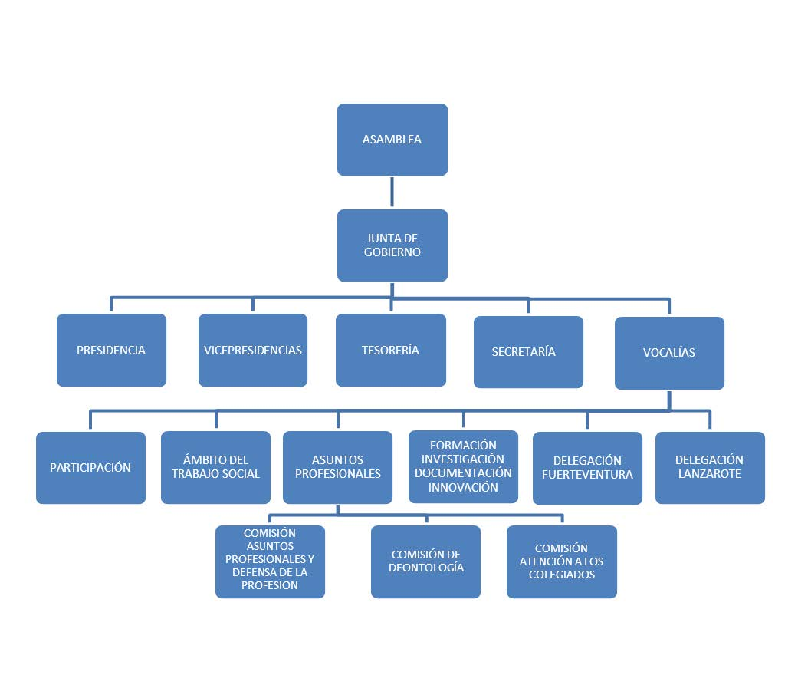

La estructura profesional
Compuesta por personal remunerado que está encargado de realizar y atender la gestión diaria, necesaria para el funcionamiento del Colegio, así como desempeñar aquellas tareas que faciliten el cumplimiento de los objetivos y actuaciones contemplados en los planes de trabajo establecidos.
En la actualidad el equipo de trabajo está compuesto por una Gerente, dos Trabajadoras Sociales y dos Administrativas.

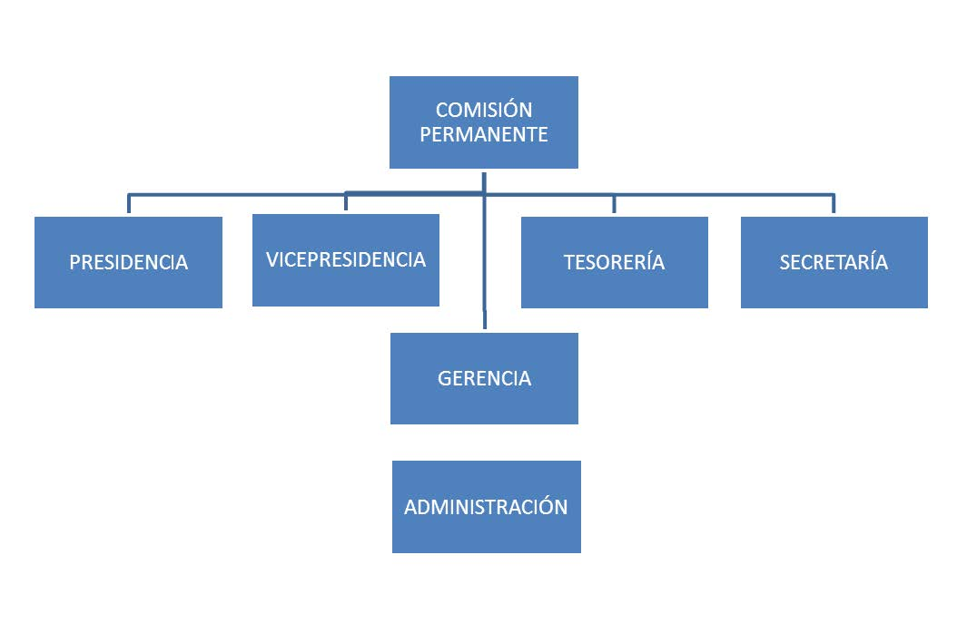

Apartado actualizado el 28/03/2025

